Reponsevice

Giới thiệu
Thiết kế web responsive là làm cho trang web nhìn tốt trên các loại thiết bị khác nhau (desktops, tablets, phones).
Để làm được điều này, bạn sử dụng HTML và CSS để chỉnh lại kích thước, ẩn bớt, phóng to, thu nhỏ, hoặc di chuyển nội dung các thành phần trong trang để làm cho trang web xem tốt được trên nhiều kích thước màn hình.
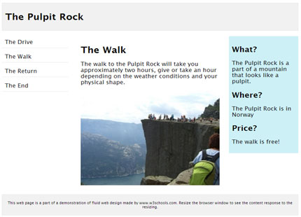

Khai báo Viewport
Viewport là vùng user nhìn thấy của trang web. Viewport khác nhau tùy theo loại thiết bị, nó nhỏ với điện thoại và là lớn với màn hình máy tính.
Khi tạo chức năng responsive cho trang, bạn phải thêm lệnh khai báo viewport trong tag head:
<meta name="viewport" content="width=device-width, initial-scale=1.0">
Lệnh trên dùng để chỉ cho trình duyệt cách thức để điều khiển độ rộng của trang cũng như điều chỉnh các thành phần trong trang cho phù hợp ngữ cảnh màn hình. Trong đó:
width=device-width ấn định độ rộng của trang theo độ rộng của màn hình thiết bị.
initial-scale=1.0 ấn định tỷ lệ phóng (zoom) ban đầu là 1 khi trang được nạp.
Sau đây là ví dụ không có và có tag meta viewport
Không khai báo tag meta viewport  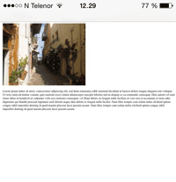 | Có khai báo meta viewport  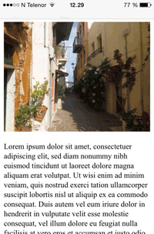

Các nguyên tắc khi thực hiện responsive

Responsive Images
- Sử dụng thuộc tính max-width : Responsive images là làm cho các hình có tỷ lệ đẹp theo kích cỡ của browser. Nếu ấn định thuộc tính max-width là 100% thì các hình sẽ nhỏ lại nếu cần thiết nhưng chúng sẽ không lớn hơn kích thước gốc. Ví dụ:
<img src="a.jpg" style="max-width:100%;height:auto;">
- Hiện các hình khác nhau tùy theo độ trong của browser : Dùng tag <picture> giúp bạn chỉ định các hình khác nhau theo kích thước trình duyệt.
<picture>
<source srcset="a.jpg" media="(max-width: 480px)">
<source srcset="b.jpg" media="(max-width: 600px)">
<source srcset="c.jpg">
<img src="">
</picture>

Responsive Text Size
Cỡ chữ có thể được chỉ định bằng đơn vị "vw", nghĩa là "viewport width". Ấn định này làm cho cỡ chữ thay đổi theo cỡ của browser:
<p style="font-size:5vw">Hạnh phúc là khi ta tìm ra và trân trọng những niềm vui, những giá trị giản dị từ cuộc sống</p>

Media query
Media query là cách thức trong CSS3 giúp bạn dò môi trường hiện tại để biết mà định dạng trang web. Bằng cách sử dụng chỉ thị @media
<!DOCTYPE html><html><head>
<meta name="viewport" content="width=device-width, initial-scale=1.0">
<style>
body {background-color: lightgreen;}
@media only screen and (max-width: 500px) {
body {background-color: lightblue; }
}
</style>
</head>
<body>
<p>Đừng nên thờ ơ với những gì đã quá quen thuộc với bạn.Hãy giữ chắc lấy chúng như những gì gì quan trọng nhất,vì sẽ có lúc bạn cảm thấy tiếc nuối khi những điều thân thuộc ấy mất đi.</p>
<p>Đừng hạ thấp giá trị của mình bằng cách so sánh bản thân mình với người khác.Mỗi chúng ta là một con người khác nhau và đều có những giá trị khác nhau.</p>
</body></html>
Bằng cách dùng media query, bạn có thể định nghĩa cách hiển thị trang web của mình trên các môi trường khác nhau.
Ví dụ 2:
<!DOCTYPE html> <html>
<meta name="viewport" content="width=device-width, initial-scale=1.0">
<style>
* { box-sizing: border-box;}
.left { background-color:#2196F3; padding:20px; float:left; width:20%; }
.main { background-color:#f1f1f1; padding:20px; float:left; width:60%; }
.right{ background-color:#4CAF50; padding:20px; float:left; width:20%; }

@media (max-width:800px) {
.left, .main, .right { width:100%; }
}
</style>
<body>
<div class="left"> Left Menu<br><br><br><br> </div>
<div class="main"> Main Content<br><br><br><br> </div>
<div class="right"> Right Content<br><br><br><br> </div>
</body> </html>

Các nền tảng hỗ trợ Responsive Web Design
Việc thiết kế trang web có responsive là rất hay, rất cần thiết nhưng không hề dễ dàng, rất cực nếu như bạn tự thực hiện.
Bạn nên sử dụng sự hỗ trợ của các bộ thư viện giúp cho việc này thì hay hơn. Có nhiều bộ thư viện như W3.CSS, Bootstrap… sẽ giúp bạn thực hiện này nhanh và hiệu quả hơn.

BOOTSTRAP 4

Sơ lược về Bootstrap

Giới thiệu
Bootstrap là một nền tảng cho phép phát triẻn các website hỗ trợ responsive. Nó định nghĩa sẵn rất nhiều class CSS, icon font, các hàm tiện ích chạy trên jquery… để tạo ra các kiểu chữ, button, menu và các thành phần giao diện trong trang.
Bootstrap hỗ trợ Responsive với nhiều kích thước màn hình khác nhau
Ký hiệu lớp | Thiết bị | Độ rộng lớp container | Chú thích
.col-xs-$ | Extra small | Auto | Dùng cho điện thoại kích thước nhỏ hơn 768px
.col-sm-$ | Small devices | 750px | Dùng cho tablets kích thước >= 768px
.col-md-$ | Medium devices | 970px | Dùng cho desktop ( >=992px)
.col-lg-$ | Large devices | 1170px | Dùng cho desktops >=1200px
Trong đó $ là một số nằm trong khoảng từ 1-12

Các ưu điểm của Bootstrap
- Chuẩn hiển thị trên mọi màn hình, mọi trình duyệt.
- Tự động điều chỉnh kích thước trang theo kích thước trình duyệt.
- Tốc độ load tốt.
- Hỗ trợ nhiều kiểu hiển thị sẵn, nhiều kiểu box, nhiều kiểu form đẹp và sang trọng.
- Hỗ trợ LESS và SASS giúp lập trình viên nhanh chóng tích hợp Bootstrap.
- Việc tích hợp Bootstrap vào website rất dễ dàng.

Download và nhúng bootstrap vào trang

Downloaf bootstrap
- Vào https://getbootstrap.com/docs/4.2/getting-started/download/ rồi nhắp Download
- Chép file zip vừa down vào website của bạn rồi giải nén (Extract Here) , bạn sẽ được 1 folder
- Vào folder vừa chép, sẽ thấy các folder css, js. Đó là những gì chúng ta cần

Nhúng bootstap vào trang web
Cách 1: Mở 1 trang trong website của bạn rồi nhúng code css và js của botstrap vào:
<script src= "https://ajax.googleapis.com/ajax/libs/jquery/3.3.1/jquery.min.js"> </script>
<link rel="stylesheet" type="text/css" href="bootstrap-4.2.1-dist/css/bootstrap.min.css">
<script src="bootstrap-4.2.1-dist/js/bootstrap.min.js"></script>
Do bootstrap chạy trên nền jquery nên bạn phải kèm thêm jquery như trên. Nhúng jquery trực tiếp từ CDN như ví vụ trên hoặc download jquery về website rồi nhúng vào cũng được.
Cách 2: Nhúng bootstrap trực tiếp từ CDN, không cần down về máy, đoạn code có sẵn trên trang download boostrap
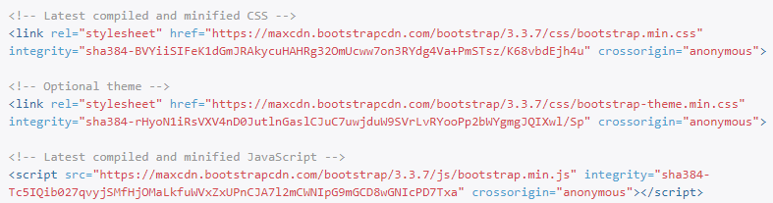

Thiết lập cho website hỗ trợ giao diện Mobile
Để chắc chắn giao diện của website có hỗ trợ mobile. Đặt code sau trong tag <head>:
<meta name="viewport" content="width=device-width, initial-scale=1.0">
Tag này dùng để co giãn độ rộng trang theo độ rộng của thiết bị. 1,0 là thiết lập mức độ phóng ban đầu khi trang được trình duyệt tải lần đầu tiên.

Một số lưu ý khi sử dụng Bootstrap
class Container: được fix sẵn độ rộng tùy theo độ phân giải, padding sang hai bên là 15px
class Container-fluid: có độ rộng full màn hình
class Row: Margin là số âm: -15px nếu muốn thẻ nào đó sát bên lề hai bên, trái ngược với Container, bạn chỉ cần đặt container bọc ngoài thẻ Row là thẻ trong đó sẽ nằm đúng lề,
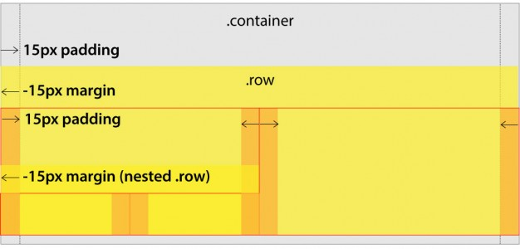

Sử dụng các thành phần trong bootstrap

Chuẩn bị
Để học/thực tập các thành phần trong boostrap, bạn cần chuẩn bị như sau:
- Tạo 1 trang html/php và lưu với tên gì đó, chẳng hạn testBT.html
- Chèn code jquery, code bootstrap vào trang của mình. Dưới đây là ví dụ:
<!doctype html> <html><head>
<meta charset="utf-8">
<script src= "https://ajax.googleapis.com/ajax/libs/jquery/3.3.1/jquery.min.js"> </script>
<link rel="stylesheet" type="text/css" href="bootstrap-4.2.1-dist/css/bootstrap.min.css">
<script src="bootstrap-4.2.1-dist/js/bootstrap.min.js"></script>
</head><body>
<div class="container">

</div>
</body> </html>
Code màu đỏ ở trên bạn có thể sửa cho thích hợp với site của bạn. Và từ đây trở xuống , các đoạn code exampe bạn hãy copy đạt trong body để zem thử

Color

Text color
Các class dùng để định dạng màu chữ gồm .text-muted , .text-primary , .text-success , .text-info , .text-warning , .text-danger , .text-secondary , .text-white , .text-dark , .text-body , .text-light
<p class="text-muted">This text is muted.</p>
<p class="text-primary">This text is important.</p>
<p class="text-success">This text indicates success.</p>
<p class="text-info">This text represents some information.</p>
<p class="text-warning">This text represents a warning.</p>
<p class="text-danger">This text represents danger.</p>
<p class="text-secondary">Secondary text.</p>
<p class="text-dark">This text is dark grey.</p>
<p class="text-body">Default body color (often black).</p>
<p class="text-light">This text is light grey (on white background).</p>
<p class="text-white">This text is white (on white background).</p>
Có thể thêm 50% opacity cho màu chữ đen/trắng khi dùng thêm class .text-black-50 , .text-white-50
<p class="text-black-50">Black text with 50% opacity on white background</p>
<p class="text-white-50 bg-dark">White text with 50% opacity on black bg</p>

Background color
Các class màu nền gồm: .bg-primary , .bg-success, .bg-info , .bg-warning , .bg-danger , .bg-secondary , .bg-dark , .bg-light
<p class="bg-primary text-white">This text is important.</p>
<p class="bg-success text-white">This text indicates success.</p>
<p class="bg-info text-white">This text represents some information.</p>
<p class="bg-warning text-white">This text represents a warning.</p>
<p class="bg-danger text-white">This text represents danger.</p>
<p class="bg-secondary text-white">Secondary background color.</p>
<p class="bg-dark text-white">Dark grey background color.</p>
<p class="bg-light text-dark">Light grey background color.</p>

Form
Khi tạo form có dùng các định dạng của bootstrap, bạn cần nhớ:
- Dùng <div class="form-group"> bao quanh mỗi form control và nhãn của nó
- Thêm class .form-control vào các tag <input>, <textarea> và <select>
- Tag form có 1 class đặc biệt do bạn chỉ định sẽ quyết định cách hiện của form

Form inline
<form class="form-inline">
<div class="form-group">
<label for="email">Địa chỉ Email:</label>
<input type="email" class="form-control" id="email">
</div>
<div class="form-group">
<label for="pwd">Mật khẩu:</label>
<input type="password" class="form-control" id="pwd">
</div>
<div class="checkbox">
<label><input type="checkbox"> Ghi nhớ</label>
</div>
<button type="submit" class="btn btn-default">Đăng nhập</button>
</form>

Form horizontal
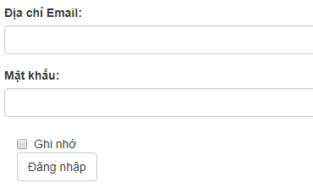
<form class="form-horizontal">
<div class="form-group">
<label for="email">Địa chỉ Email:</label>
<input type="email" class="form-control" id="email">
</div>
<div class="form-group">
<label for="pwd">Mật khẩu:</label>
<input type="password" class="form-control" id="pwd">
</div>
<div class="checkbox">
<label><input type="checkbox"> Ghi nhớ</label>
</div>
<button type="submit" class="btn btn-default ">Đăng nhập</button>
</form>

Navigation

Navigation 1 cấp
Thanh navigation hay menu được tạo rất dễ dàng với <nav class="navbar navbar-default">
<nav class="navbar navbar-expand-sm navbar-light bg-info">
<ul class="navbar-nav">
<a class="navbar-brand" href="#">Sống đẹp</a>
<li class="nav-item">
<a class="nav-link" href="#">Bài học</a>
</li>
<li class="nav-item">
<a class="nav-link" href="#">Suy ngẫm</a>
</li>
<li class="nav-item">
<a class="nav-link" href="#">Yêu thương</a>
</li>
</ul>
</nav>
- Class navbar-expand-xl|lg|md|sm để chỉ định sẽ hiện dọc trên loại thiết bị.
- Class bg-info là màu nền, có thể đổi thành bg-primary , bg-success , bg-info , bg-warning , bg-danger , bg-secondary , bg-dark , bg-light
- Class navbar-light là màu chữ, có thể đổi thành navbar-dark
- Nếu thêm class justify-content-center vào tag nav thì thanh sẽ canh giữa
- Class navbar-brand là logo, có thể bỏ

Navigation collapse
Là thanh sẽ tự động co lại khi màn hình nhỏ
<nav class="navbar navbar-expand-md bg-dark navbar-dark">
<a class="navbar-brand" href="#">Chuyên mục</a>
<button class="navbar-toggler" type="button" data-toggle="collapse" data-target="#collapsibleNavbar">
<span class="navbar-toggler-icon"></span>
</button>
<div class="collapse navbar-collapse" id="collapsibleNavbar">
<ul class="navbar-nav">
<li class="nav-item">
<a class="nav-link" href="#">Tin tức</a>
</li>
<li class="nav-item">
<a class="nav-link" href="#">Sản phẩm</a>
</li>
<li class="nav-item">
<a class="nav-link" href="#">Giới thiệu</a>
</li>
</ul>
</div>
</nav>

Navigation có dropdown
<nav class="navbar navbar-expand-sm bg-success navbar-dark">
<ul class="navbar-nav">
<li class="nav-item">
<a class="nav-link" href="#">Bài học</a>
</li>
<li class="nav-item dropdown">
<a class="nav-link dropdown-toggle" href="#" id="navbardrop" data-toggle="dropdown">
Suy ngẫm
</a>
<div class="dropdown-menu">
<a class="dropdown-item" href="#">Hạnh phúc</a>
<a class="dropdown-item" href="#">Gia đình</a>
<a class="dropdown-item" href="#">Công việc</a>
</div>
</li>
</ul>
</nav>
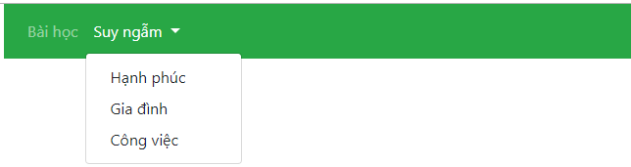

Fixed navigation
<h1>Thơ hay</h1>
<nav class="navbar navbar-expand-sm bg-dark navbar-dark fixed-top">
<a class="navbar-brand" href="#">Logo</a>
<ul class="navbar-nav">
<li class="nav-item">
<a class="nav-link" href="#">Link</a>
</li>
<li class="nav-item">
<a class="nav-link" href="#">Link</a>
</li>
</ul>
</nav>
<p>Bạn<p>ta<p>bảy<p>chục<p>tuổi<p>xuân<br/>Giờ<p>ngồi<p>xem<p>kiến<p>hành<p>quân<p>thay<p>người<p>
May<p>còn<p>con<p>kiến<p>để<p>chơi<br/>Có<p>khi<p>vạn<p>sự<p>ở<p>đời<p>con<p>con<p>
<p>Dễ<p>từng<p>lấp<p>biển<p>dời<p>non<br/>Lưng<p>còng<p>mới<p>được<p>lon<p>ton<p>tuổi<p>già<p>
Góc<p>vườn<p>đàn<p>kiến<p>bò<p>ra<br/>Kéo<p>đi<p>hàng<p>dọc<p>như<p>là<p>Trường<p>Sơn.
- fixed-top : canh theo cạnh trên
- fixed-bottom : canh theo cạnh dưới
- sticky-top : Khi user cuộn, thanh navigation dụng cạnh trên thì dừng lại

Badges
- Badges dùng để thông tin về 1 trạng thái, 1 điều gì đó.
<h4><span class="badge badge-default">Default Badge</span>
<span class="badge badge-primary">Tin nổi bật</span>
<span class="badge badge-success">Tin đang hiện</span>
<span class="badge badge-info">Còn hàng</span>
<span class="badge badge-warning">Sản phẩm bị ẩn</span>
<span class="badge badge-danger">Hết hàng</span>
</h4>
- Nếu muốn bo tròn góc thì thêm class badge-pill
- Có thể dùng badge trong các element khác
<button type="button" class="btn btn-primary">
Ý kiến <span class="badge badge-light">14</span>
</button>
<button type="button" class="btn btn-danger">
Mục con <span class="badge badge-light">7</span>
</button>

Table
Các class trong boostrap để định dạng table
.table | Là class cơ bản để định dạng 1 table trong bootstrap.
.table-striped | định dạng màu nền các hàng chẵn lẻ khác nhau
.table-bordered | Bổ sung border cho các ô
.table-hover | Định dạng để đưa chuột vào ô sẽ có màu thay đổi
.table-responsive | Tạo table responsive
.table-dark | Nền đen cho table
.table-borderless | Table không có viền
table-sm | Cho padding của các ô giảm 1 nữa
.table-primary  .table-success  .table-danger  .table-info  .table-warning  .table-active  .table-secondary  .table-light  .table-dark | Màu nền cho table, tr, td
thead-dark  thead-light | Màu nền trong tag thead
a. Boostrap có class .table để định dạng table cơ bản
<table class="table">
<thead>
<tr> <th>Họ tên</th> <th>Email</th> </tr>
</thead>
<tbody>
<tr> <td>Nguyễn Văn Tèo</td> <td>teo@giahu.com</td> </tr>
<tr> <td>Phan Thị Lượm</td> <td>luom@gomeo.com</td> </tr>
<tr> <td>Văn Thị Út Vẹo</td> <td>utveo@yahu.com</td> </tr>
</tbody>
</table>
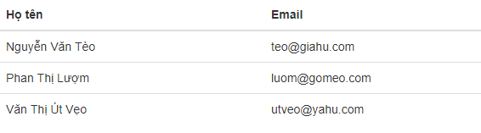
b. Boostrap có class .table-striped để định dạng table dạng stripped
<table class="table table-striped">
<thead>
<tr> <th>Họ tên</th> <th>Email</th> </tr>
</thead>
<tbody>
<tr> <td>Nguyễn Văn Tèo</td> <td>teo@giahu.com</td> </tr>
<tr> <td>Phan Thị Lượm</td> <td>luom@gomeo.com</td> </tr>
<tr> <td>Văn Thị Út Vẹo</td> <td>utveo@yahu.com</td> </tr>
</tbody>
</table>

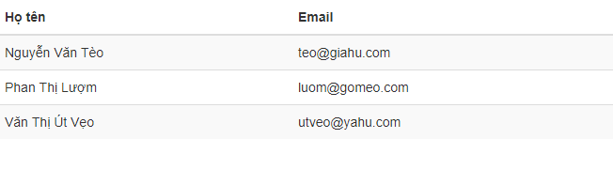
c. Boostrap có class .table-bordered để định dạng các ô có đường viền
<table class="table table-bordered">
<thead> <tr> <th>Họ tên</th> <th>Email</th> </tr> </thead>
<tbody>
<tr> <td>Nguyễn Văn Tèo</td> <td>teo@giahu.com</td> </tr>
<tr> <td>Phan Thị Lượm</td> <td>luom@gomeo.com</td> </tr>
<tr> <td>Văn Thị Út Vẹo</td> <td>utveo@yahu.com</td> </tr>
</tbody>
</table>
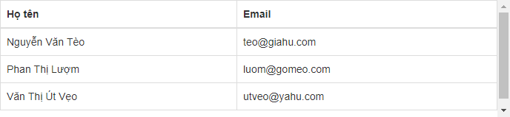
Xem thêm: www.w3schools.com/bootstrap4/bootstrap_tables.asp

Button
Sau đây là 8 class để tạo các button với bootstrap: btn , btn-default , btn-primary , btn-success, btn-info , btn-warning , btn-danger , btn-link
<button type="button" class="btn">Basic</button>
<button type="button" class="btn btn-default">Default</button>
<button type="button" class="btn btn-primary">Primary</button>
<button type="button" class="btn btn-success">Success</button>
<button type="button" class="btn btn-info">Info</button>
<button type="button" class="btn btn-warning">Warning</button>
<button type="button" class="btn btn-danger">Danger</button>
<button type="button" class="btn btn-link">Link</button>

Pagination
Booostrap có class .pagination (gán cho tag ul ) để định dạng thanh phân trang. Và vài class khác
.pagination | Là class cơ bản để định dạng 1 thanh phân trang.
.active | Gán cho tag li diễn tả trang hiện hành
.disabled | Gán cho tag li diễn tả cấm click
.pagination-lg | Cho thanh phân trang cỡ lớn
.pagination-sm | Cho thanh phân trang cỡ nhỏ
<ul class="pagination">
<li class="page-item"><a class="page-link" href="#">Previous</a></li>
<li class="page-item"><a class="page-link" href="#">1</a></li>
<li class="page-item"><a class="page-link" href="#">2</a></li>
<li class="page-item"><a class="page-link" href="#">3</a></li>
<li class="page-item"><a class="page-link" href="#">Next</a></li>
</ul>
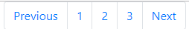

Card
<div class="card">
<div class="card-header">Cung oán ngân khúc</div>
<div class="card-body">
Chìm đáy nước cá lừ đừ lặn, <br/>
Lửng lưng trời nhạn ngẩn ngơ sa, <br/>
Hương trời đắm nguyệt say hoa, <br/>
Tây Thi mất vía, Hằng Nga giật mình<br/>
</div>
<div class="card-footer">
Trích đoạn bài thơ của rất nổi tiếng của Nguyễn Gia Thiều (1741-1798)
</div>
</div>
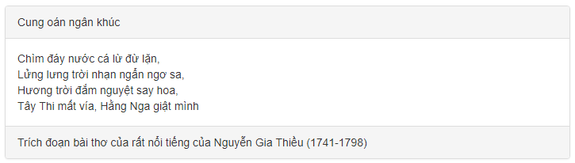
- Nếu không cần, có thể bỏ heading, footer của panel
- Có thể thêm các class sau để chỉ định màu nền.bg-primary, .bg-success, .bg-info, .bg-warning, .bg-danger, .bg-secondary, .bg-dark , .bg-light
- Class .card-columns dùng để tạo 1 grid cards. layout sẽ tự động điều chỉnh khi có nhiều card. Grid sẽ hiển thị dạng dọc trên màn hình small (<=576px):
- Dùng class .card-deck để các card = nhau width và height, có một khoảng cách giữa các card
- Dùng class .card-group để các card = nhau width và height, không có 1 khoảng cách giữa các card
<h2>Cards Columns</h2>
<div class="card-columns">
<div class="card bg-primary">
<div class="card-body text-center">
<p class="card-text">Some text inside the first card</p>
</div>
</div>
<div class="card bg-warning">
<div class="card-body text-center">
<p class="card-text">Some text inside the second card</p>
</div>
</div>
<div class="card bg-success">
<div class="card-body text-center">
<p class="card-text">Some text inside the third card</p>
</div>
</div>
<div class="card bg-danger">
<div class="card-body text-center">
<p class="card-text">Some text inside the fourth card</p>
</div>
</div>
<div class="card bg-light">
<div class="card-body text-center">
<p class="card-text">Some text inside the fifth card</p>
</div>
</div>
<div class="card bg-info">
<div class="card-body text-center">
<p class="card-text">Some text inside the sixth card</p>
</div>
</div>
</div>

Image
<img src="a.jpg" width="250" height="180"> <!-img bình thường-->
<img src="a.jpg" class="rounded" width="250" height="180">
<img src="a.jpg" class="rounded-circle" width="250" height="180">
<img src="a.jpg" class="img-thumbnail" width="250" height="180"> <hr/>
<img src="a.jpg" class="img-fluid"> <!-height=auto, width=100% -->

- Class img-fluid : responsive, tức max-width=100% , height=auto
- Class mx-auto d-block : để cho hình canh giữa (1 mình)
- Class float-left/ float-right: cho hình dạt qua trái/phải

Alert
Alert là hiện ra 1 thông báo cho user xem. Thông báo có thề ở những mức độ thông tin khác nhau như susscess, warning, danger…Các class có thể dùng : alert-success , alert-info, alert-warning , alert-danger , alert-primary , alert-secondary , alert-light , alert-dark
<div class="alert alert-success" >
<strong>Lưu đơn hàng thành công!</strong> Cảm ơn bạn đã mua hàng.
</div>
<div class="alert alert-info">
<strong>Thông tin!</strong> Đơn hàng của bạn có số tiền quá nhỏ.
</div>
<div class="alert alert-warning">
<b>Báo động!</b> Việc chỉnh quyền, phải thoát ra vào lại mới có tác dụng.
</div>
<div class="alert alert-danger">
<strong>Nguy hiểm!</strong> Nếu xóa loại tin, các tin trong đó sẽ mất hết.
</div>
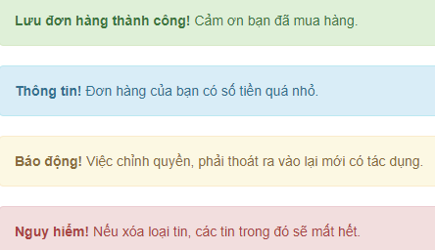

Carousel
<div id="demo" class="carousel slide" data-ride="carousel">
<!-- Indicators -->
<ul class="carousel-indicators">
<li data-target="#demo" data-slide-to="0" class="active"></li>
<li data-target="#demo" data-slide-to="1"></li>
<li data-target="#demo" data-slide-to="2"></li>
</ul>
<!-- The slideshow -->
<div class="carousel-inner">
<div class="carousel-item active">
<img src="a.jpg" alt="Cầu Rồng">
</div>
<div class="carousel-item">
<img src="b.jpg" alt="Vịnh Hạ Long">
<div class="carousel-caption">
<h3>Vịnh Hạ Long</h3>
<p>Kỳ quan thế giới ai cũng nên viếng thăm!</p>
</div>
</div>
<div class="carousel-item">
<img src="c.jpg" alt="Trái cây ngon">
</div>
</div>
<!-- Left and right controls -->
<a class="carousel-control-prev" href="#demo" data-slide="prev">
<span class="carousel-control-prev-icon"></span>
</a>
<a class="carousel-control-next" href="#demo" data-slide="next">
<span class="carousel-control-next-icon"></span>
</a>
</div>
Các class
Class | Mô tả
.carousel | Tạo 1 carousel
.carousel-indicators | Hiện các nút chuyển tới 1 slide, giống thanh phân trang
.carousel-inner | Chứa các slides
.carousel-item | Chứ 1 slide
.carousel-control-prev | Nút chuyển qua slide trái khi user nhắp
.carousel-control-next | Nút chuyển qua slide phải khi user nhắp
.carousel-control-prev-icon | Icon qua trái
.carousel-control-next-icon | Icon qua phải
.slide | Hiệu ứng transition và animation khi chuyển slide
. carousel-caption | Nhãn cho từng slide

Modal
Hiện 1 cửa sổ popup để hiện thông tin, nằm trên trang web.
<button type="button" class="btn btn-primary" data-toggle="modal"data-target="#myModal">Open modal</button>
<div class="modal" id="myModal">
<div class="modal-dialog">
<div class="modal-content">
<!-- Modal Header -->
<div class="modal-header">
<h4 class="modal-title">Modal Heading</h4>
<button type="button" class="close" data-dismiss="modal">&times;</button>
</div>
<!-- Modal body -->
<div class="modal-body">
Modal body..
</div>
<!-- Modal footer -->
<div class="modal-footer">
<button type="button" class="btn btn-danger" data-dismiss="modal">Close
</button>
</div>
</div>
</div>
</div>
- Thêm hiệu ứng fade : Thêm class fade cho div modal
<!-- Fading modal -->
<div class="modal fade"></div>
- Chỉ định size: Thêm class modal-sm hoặc modal-lg cho div modal-dialog
<div class="modal-dialog modal-sm">
- Modal giữa màn hình: Thêm class modal-dialog-centered cho div modal-dialog
<div class="modal-dialog modal-dialog-centered">

Collapse
Collapse rất hữu dụng khi bạn muốn ẩn hiện 1 lượng lớn nội dung.
<button data-toggle="collapse" class="btn btn-primary" data-target= "#demo" >
Collapsible
</button>
<div id="demo" class="collapse ">
Lorem ipsum dolor sit amet, consectetur adipisicing elit,sed do eiusmod tempor incididunt ut labore et dolore magna aliqua. Ut enim ad minim veniam,quis nostrud exercitation ullamco laboris nisi ut aliquip ex ea commodo consequat.
</div>

Jumbotron
Jumbotron là 1 grey box để hiện thông tin quan trọng nào đó
<div class="jumbotron">
<h1>Bootstrap Tutorial</h1>
<p>Bootstrap is the most popular HTML, CSS...</p>
</div>
Nếu muốn full width thì thêm class .jumbotron-fluid

Text/Typography
- <mark>: Tag <mark> được định dạng màu nền vàng và padding
<p>Use the mark element to <mark>highlight</mark> text.</p>
- <abbr>: Tag <abbr> được định dạng border-bottom dạng dotted
<p>The <abbr title="World Health Organization">WHO</abbr> was founded in 1948.</p>
- <blockquote>: Tag <blockquote> với class blockquote được dùng khi trích nguyên văn
<blockquote class="blockquote">
<p>For 50 years, WWF has been protecting the future of nature. The world's leading conservation organization, WWF works in 100 countries and is supported by 1.2 million members in the United States and close to 5 million globally.</p>
<footer class="blockquote-footer">From WWF's website</footer>
</blockquote>
- Định dạng chữ
Class | Description
.font-weight-bold | Chữ đậm
.font-italic | Chữ nghiêng
.font-weight-light | Chữ đậm sáng
.font-weight-normal | Chữ bình thường
.lead | Làm paragraph chữ lớn là sáng ra 1 chút
.small | Chữ nhỏ hơn, (khoảng 85% so với cha)
.text-left | Chữ canh trái
.text-*-left | Chữ canh trái trên màn hình small, medium, large , xlarge
.text-center | Chữ canh giữa
.text-*-center | Chữ canh giữa trên màn hình small, medium, large , xlarge
.text-right | Chữ canh phải
.text-*-right | Chữ canh phải trên màn hình small, medium, large , xlarge
.text-justify | Chữ canh đều hai biên
.text-monospace | CHỮ Monospaced
.text-nowrap | Không cho chữ cuộn xuống khi đụng lề phải
.text-lowercase | Hiện ra dạng chữ thường
.text-uppercase | Hiện ra dạng chữ hoa
.text-capitalize | Hiện ra dạng chữ hoa đầu mỗi từ

Flex
Các class flex trong BS4 dùng để tạo layput theo kỹ thuật flex – kỹ thuật làm layout tốt nhất hiện nay
- Tạo flex với class d-flex
<div class="d-flex p-3 bg-secondary text-white">
<div class="p-2 bg-info">Flex item 1</div>
<div class="p-2 bg-warning">Flex item 2</div>
<div class="p-2 bg-primary">Flex item 3</div>
</div>
- Tạo flex với class d-inline-flex
<div class="d-inline-flex p-3 bg-secondary text-white">
<div class="p-2 bg-info">Flex item 1</div>
<div class="p-2 bg-warning">Flex item 2</div>
<div class="p-2 bg-primary">Flex item 3</div>
</div>
- Flex horizontal: Dùng class .flex-row (mặc định) hoặc .flex-row-reverse
<div class="d-flex flex-row bg-secondary">
<div class="p-2 bg-info">Flex item 1</div>
<div class="p-2 bg-warning">Flex item 2</div>
<div class="p-2 bg-primary">Flex item 3</div>
</div>
<hr>
<div class="d-flex flex-row-reverse bg-secondary">
<div class="p-2 bg-info">Flex item 1</div>
<div class="p-2 bg-warning">Flex item 2</div>
<div class="p-2 bg-primary">Flex item 3</div>
</div>
- Flex vertical: Dùng class .flex-column hoặc .flex-column-reverse
<div class="d-flex flex-column">
<div class="p-2 bg-info">Flex item 1</div>
<div class="p-2 bg-warning">Flex item 2</div>
<div class="p-2 bg-primary">Flex item 3</div>
</div>
<hr>
<div class="d-flex flex-column-reverse">
<div class="p-2 bg-info">Flex item 1</div>
<div class="p-2 bg-warning">Flex item 2</div>
<div class="p-2 bg-primary">Flex item 3</div>
</div>
- Flex fill/equal width: Dùng class .flex-fill
<div class="d-flex">
<div class="p-2 bg-info flex-fill">Flex item 1</div>
<div class="p-2 bg-warning flex-fill">Flex item 2</div>
<div class="p-2 bg-primary flex-fill">Flex item 3</div>
</div>
- Flex grow: Dùng class .flex-grow-1 trong 1 item để nó chiếm không gian còn lại
<div class="d-flex">
<div class="p-2 bg-info">Flex item 1</div>
<div class="p-2 bg-warning">Flex item 2</div>
<div class="p-2 bg-primary flex-grow-1">Flex item 3</div>
</div>
- Flex order: Dùng class .order để sắp xếp các item
<div class="d-flex bg-secondary">
<div class="p-2 bg-info order-3">Flex item 1</div>
<div class="p-2 bg-warning order-1">Flex item 2</div>
<div class="p-2 bg-primary order-2">Flex item 3</div>
</div>

Tooltip
Tooltip là 1 popup nhỏ hiện ra khi user đưa chuột vào 1 tag.
<a href="#" data-toggle="tooltip" data-placement="top"title="Hooray!"> Hover
</a>
<script>
$(document).ready(function(){
$('[data-toggle="tooltip"]').tooltip();
});
</script>
- Chú ý: Để tooptip chèn thêm popper nữa nhé (trước jquery)
<script src= "https://cdnjs.cloudflare.com/ajax/libs/popper.js/1.14.3/umd/popper.min.js"> </script>
- Position tooltip: có thể thay top trong data-placement thành bottom, left, right để chỉ định vị trí .

Popover
Giống như tooltip nhưng nội dung phong phú hơn.
<h1>Test Popover</h1> <h2>Test Popover</h2><hr>
<a href="#" data-toggle="popover" title="Popover Header" data-content="Some content inside the popover" data-placement="top">
Toggle popover
</a>
<script>
$(document).ready(function(){
$('[data-toggle="popover"]').popover();
});
</script>
- Chú ý: Để tooptip chèn thêm popper nữa nhé (trước jquery)
<script src= "https://cdnjs.cloudflare.com/ajax/libs/popper.js/1.14.3/umd/popper.min.js"> </script>
- Position tooltip: có thể thay top trong data-placement thành bottom, left, right để chỉ định vị trí .
- Đóng popover: thêm thuộc tính sau để đóng popover khi user lick bên ngoài
<a href="#" data-toggle="popover" title="Popover Header" data-content="Some content inside the popover" data-trigger="focus" data-placement="top">
Toggle popover
</a>

Scrollspy
Scrollspy được dùng để tự động cập nhật links trong thanh navigation theo vị trí dữ liệu cuộn.
<body data-spy="scroll" data-target=".navbar" data-offset="50">
<nav class="navbar navbar-expand-sm bg-dark navbar-dark fixed-top">
<ul class="navbar-nav">
<li class="nav-item"><a class="nav-link" href="#section1">Section 1</a></li>
<li class="nav-item"><a class="nav-link" href="#section2">Section 2</a></li>
<li class="nav-item"><a class="nav-link" href="#section3">Section 3</a></li>
<li class="nav-item dropdown">
<a class="nav-link dropdown-toggle" href="#" id="navbardrop" data-toggle="dropdown"> Section 4 </a>
<div class="dropdown-menu">
<a class="dropdown-item" href="#section41">Link 1</a>
<a class="dropdown-item" href="#section42">Link 2</a>
</div>
</li>
</ul>
</nav>

<div id="section1" class="container-fluid bg-success" style="padding-top:70px;padding-bottom:70px">
<h1>Section 1</h1>
<p>Try to scroll this section and look at the navigation bar while scrolling! Try to scroll this section and look at the navigation bar while scrolling!</p>
<p>Try to scroll this section and look at the navigation bar while scrolling! Try to scroll this section and look at the navigation bar while scrolling!</p>
</div>
<div id="section2" class="container-fluid bg-warning" style="padding-top:70px;padding-bottom:70px">
<h1>Section 2</h1>
<p>Try to scroll this section and look at the navigation bar while scrolling! Try to scroll this section and look at the navigation bar while scrolling!</p>
<p>Try to scroll this section and look at the navigation bar while scrolling! Try to scroll this section and look at the navigation bar while scrolling!</p>
</div>
<div id="section3" class="container-fluid bg-secondary" style="padding-top:70px;padding-bottom:70px">
<h1>Section 3</h1>
<p>Try to scroll this section and look at the navigation bar while scrolling! Try to scroll this section and look at the navigation bar while scrolling!</p>
<p>Try to scroll this section and look at the navigation bar while scrolling! Try to scroll this section and look at the navigation bar while scrolling!</p>
</div>
<div id="section41" class="container-fluid bg-danger" style="padding-top:70px;padding-bottom:70px">
<h1>Section 4 Submenu 1</h1>
<p>Try to scroll this section and look at the navigation bar while scrolling! Try to scroll this section and look at the navigation bar while scrolling!</p>
<p>Try to scroll this section and look at the navigation bar while scrolling! Try to scroll this section and look at the navigation bar while scrolling!</p>
</div>
<div id="section42" class="container-fluid bg-info" style="padding-top:70px;padding-bottom:70px">
<h1>Section 4 Submenu 2</h1>
<p>Try to scroll this section and look at the navigation bar while scrolling! Try to scroll this section and look at the navigation bar while scrolling!</p>
<p>Try to scroll this section and look at the navigation bar while scrolling! Try to scroll this section and look at the navigation bar while scrolling!</p>
</div>
</body>

Grid trong Bootstrap
Giao diện trong Bootstrap dạng lưới (grid) và được chia làm 12 cột (column) được đặt trong một class row . Nếu không muốn dùng tới 12 cột riêng lẻ, bạn có thể nhóm các cột lại để có các cột rộng hơn.
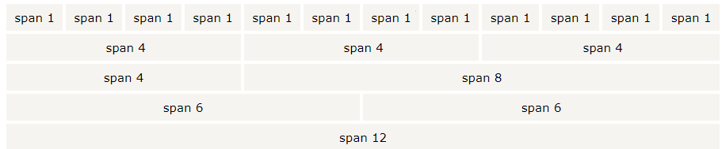
Hệ thống lưới trong bootstrap là responsive, nghĩa là các cột sẽ được sắp xếp lại tùy theo cỡ của màn hình thiết bị đang dùng để xem trang. Hệ thống lưới trong bootstrap có 4 class cơ bản sau:
- xs (for phones)
- sm (for tablets)
- md (for desktops)
- lg (for larger desktops)
Các class này sẽ được dùng phối hợp cùng nhau khi định dạng các tag để tạo nên sự linh động trong cách trình bày layout cho trang web. Cụ thể một chút: Mỗi cột trong grid sẽ có Padding là 15px sang hai bên và ký hiệu như sau:
.col-xs- : sử dụng cho màn hình có độ phân giải < 768px (Extra small devices – Phones)
.col-lg- : sử dụng cho màn hình có độ phân giải ≥ 1200px (Large devices – Desktop)
.col-md- : sử dụng cho màn hình có độ phân giải ≥ 992px (Medium devices – Desktop)
.col-sm- : sử dụng cho màn hình có độ phân giải ≥ 768px (Small devices – Tablets)
Ví dụ : Sau đây là 1 vài class
.col-md-1 : Cột rộng 1 phần (1 /12) với màn hình trung bình (Medium devices)
.col-md-6: Cột rộng một nửa màn hình (6 /12) với màn hình trung bình (Medium devices)
.col-sm-12: Cột rộng toàn màn hình (12 /12) với màn hình máy tính bảng (Small devices)
.col-xm-12: Cột rộng toàn màn hình (12 /12) với màn hình điện thoại (Extra small devices)
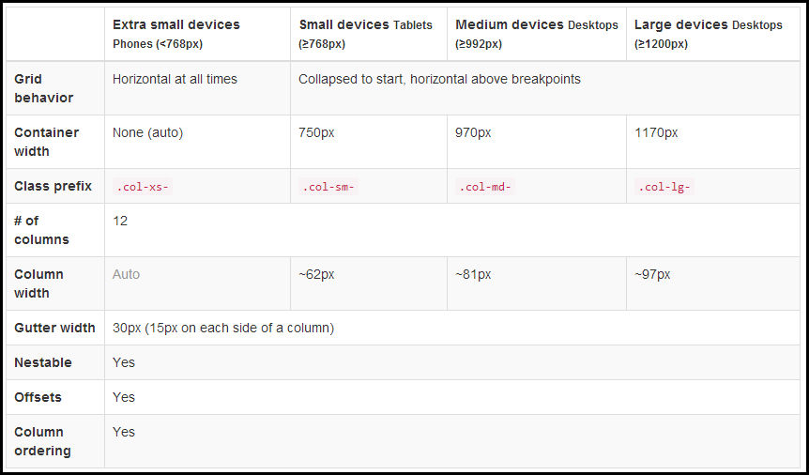
Grid đối với các loại thiết bị

THIẾT KẾ LAYOUT CÙNG BOOTSTRAP

I. Một số quy định
- Các dòng phải đặt trong class .container (fixed-width) hoặc .container-fluid (full-width)
- Sử dụng các dòng để nhóm các cột nằm ngang nhau.
- Nội dung thông tin của bạn sẽ đặt bên trong các (div) columns. Các columns là con trực tiếp của các (div) rows.
- Sử dụng các class có sẵn trong bootstrap như .row hay .col-sm-4 để nhanh chóng tạo nên layouts chứ đừng tạo riêng class của bạn.
- Khoảng cách giữa các cột đã được tạo sẵn qua thuộc tính padding.
- Tổng các cột trong hệ thống lưới bootstrap là 12, bạn có thể phối hợp các cột để tạo nên 1 cột rộng hơn. Ví dụ : 3 cột phối hợp nhau sẽ là class .col-sm-4

II. Cấu trúc cơ bản của trang
Sau đây là cấu trúc cơ bản của trang layout dùng bootstrap:
<div class="container">
<div class="row">
<div class="col-*-*"></div>
</div>
<div class="row">
<div class="col-*-*"></div>
<div class="col-*-*"></div>
<div class="col-*-*"></div>
</div>
<div class="row">
...
</div>
</div>
Trong trang layout, tạo tag <div class="container"> ở ngoài cùng. Kế đó là tạo các row với tag <div class="row">. Rồi định nghĩa các cột với các div có class dạng như .col-*-*. Với chú ý rằng tổng các số trong .col-*-* luôn là 12 trên mỗi dòng.

III. Một số dạng layout

Layout 3 cột rộng bằng nhau
<div class="container-fluid">
<div class="row">
<div class="col-sm-4" style="background:lavender;">.col-sm-4</div>
<div class="col-sm-4" style="background:lavenderblush;">.col-sm-4</div>
<div class="col-sm-4" style="background:lavender;">.col-sm-4</div>
</div>
</div>

Layout 3 cột rộng khác nhau
<div class="container-fluid">
<div class="row">
<div class="col-sm-3" style="background:lavender;">.col-sm-3</div>
<div class="col-sm-6" style="background:lavenderblush;">.col-sm-6</div>
<div class="col-sm-3" style="background:lavender;">.col-sm-3</div>
</div>
</div>

Layout 2 cột, lồng nhau
<div class="container-fluid">
<div class="row">
<div class="col-sm-8" style="background:lavender;">
<div class="row">
<div class="col-sm-6" style="background:lightcyan;">.col-sm-6</div>
<div class="col-sm-6" style="background:lightgray;">.col-sm-6</div>
</div>
</div>
<div class="col-sm-4" style="background:lavenderblush;">.col-sm-4</div>
</div>
</div>

Layout hỗn hợp cho Mobile, Tablet và Desktop
Bạn cần nhớ có 4 loại class cho các 4 loại thiết bị khác nhau đó nhé: xs (phones), sm (tablets), md (desktops) và lg (larger desktops). Có thể tổ hợp các loại class này lại để tạo nên các dạng thức thay đổi cho layout trên các môi trường thiết bị khác nhau.
<div class="container-fluid">
<div class="row">
<div class="col-sm-3 col-md-6 col-lg-4 bg-success">sm-3 md-6 lg-4</div>
<div class="col-sm-9 col-md-6 col-lg-8 bg-warning">sm-9 md-6 lg-8</div>
</div>
</div>
Xem thử khi phóng to trình duyệt:
Co cửa số trình duyệt lại 1 chút, bạn sẽ thấy khác:
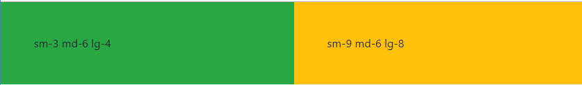
Co cửa số trình dyệt lại 1 chút, nữa bạn sẽ thấy khác:
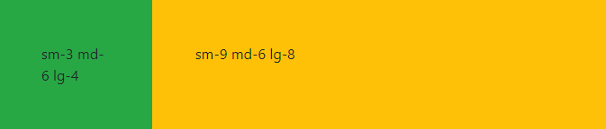

IV. Những cách để có một layout đẹp.
Để có 1 layout đẹp,, bạn cần làm gì?

Tự thiết kế
Bạn vẽ layout cụ thể theo ý tưởng (trên giấy) trước tiên. Đồng thời quyết định các yếu tố: màu sắc, số cột, các thành phần như: logo, menu, slider, footer, … Rồi tự làm trang hml theo ý tưởng với nền tảng là các kiến thức ở trên.
Bạn cũng có thể vẽ layout bằng photosohop rồi xuất sang html. Với trang html có được từ photoshop, bạn tiếp tục custom để nó chạy trên bootstrap là hay nhất.
Với việc tự thiết kế, bạn sẽ gặp nhiều trở ngại nếu như khả năng mỹ thuật chưa cao, và bạn phải chịu khó nghiên cứu thêm về html, css, bootstrap.

Tự thiết kế với tool
Có nhiều phần mềm giúp bạn thiết kế layout đẹp. Bạn có thể tìm trên Google với từ khóa như tools design layout bootstrap. Sẽ có nhiều toos giúp bạn làm việc này (1 tool hay có tên Artisteer ).

Tìm/mua template trên mạng
Trên internet có rất nhiều template miễn phí và có phí được thiết kế dựa trên bootstrap. Bạn tìm chúng chọn và dùng là cách tiết kiệm thời gian nhất. Có rất nhiều template đẹp đó nhé. Từ khóa bạn có thể dùng để search : template html bootstrap free

